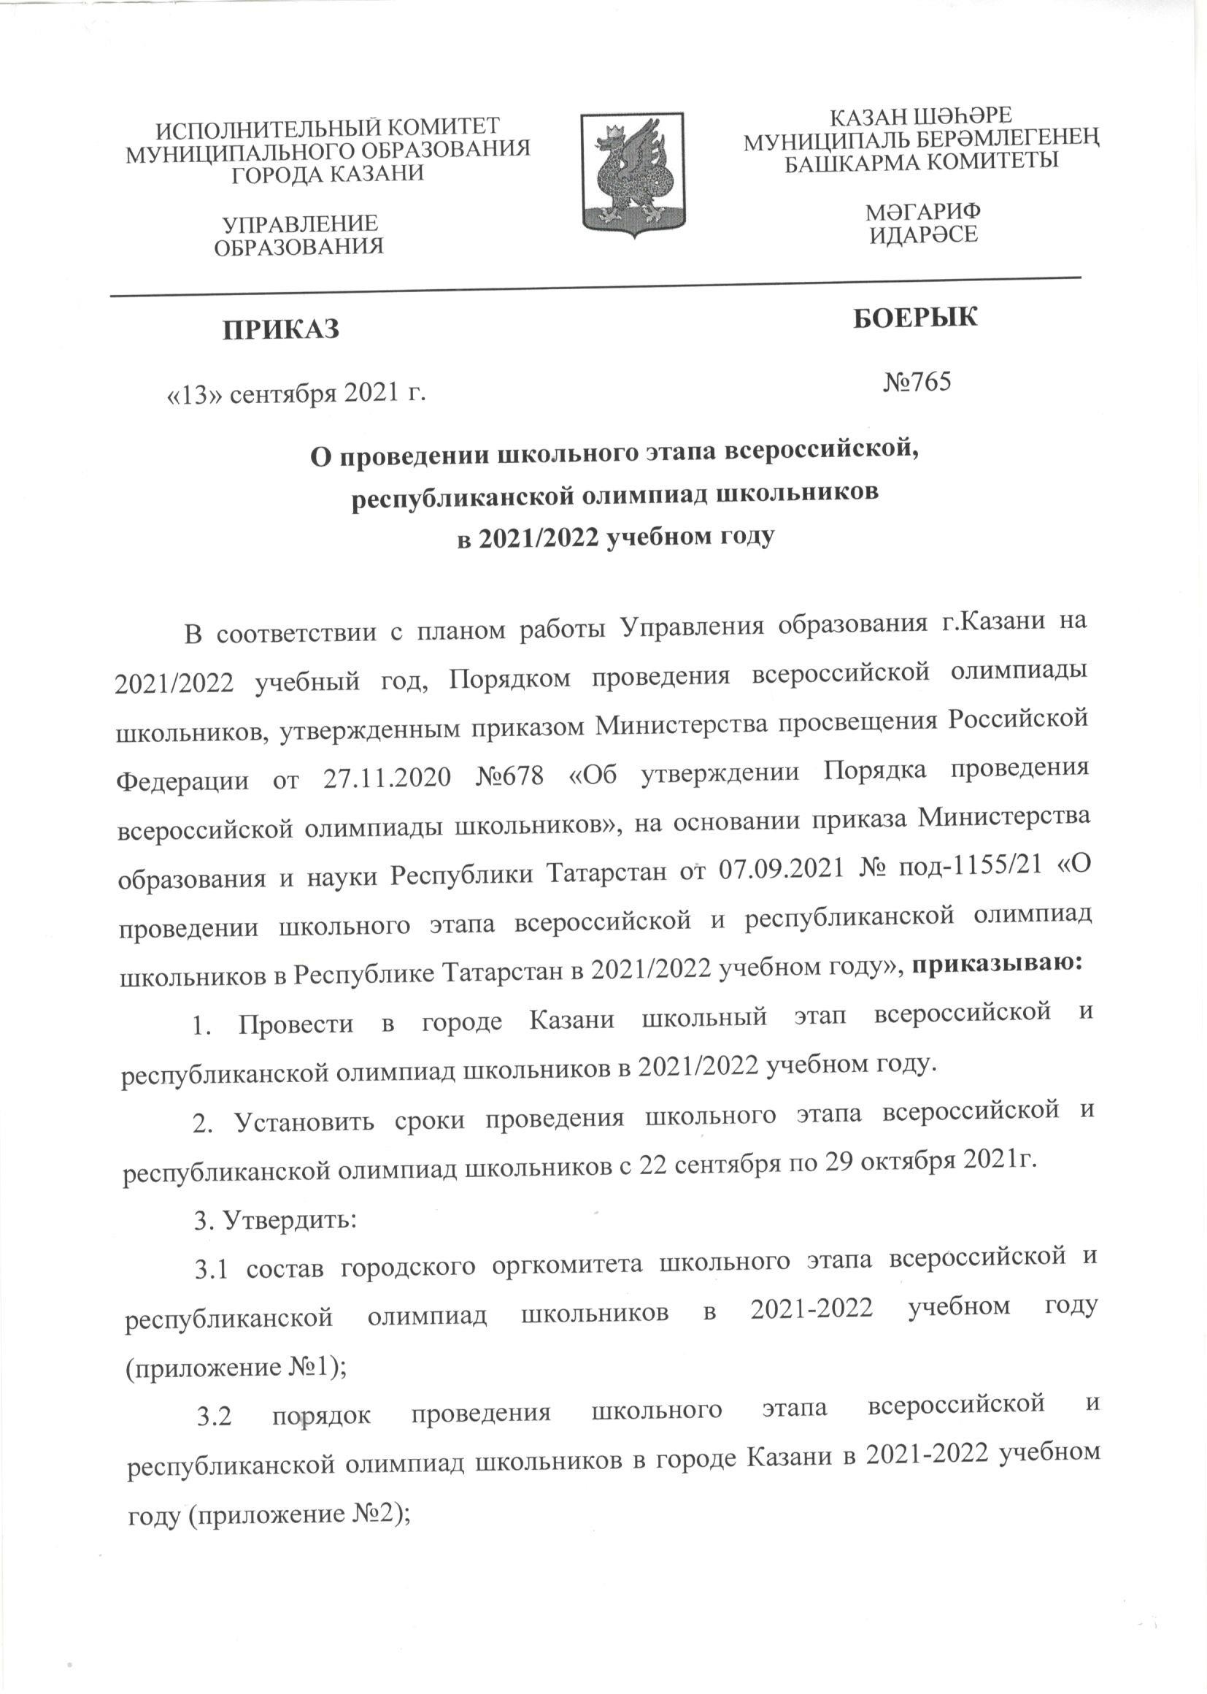


Документ создан в электронной форме. № 114362-Док от 15.09.2021. Исполнитель: Мухаметзянова З.Ф. Страница 1 из 28. Страница создана: 15.09.2021 14:00
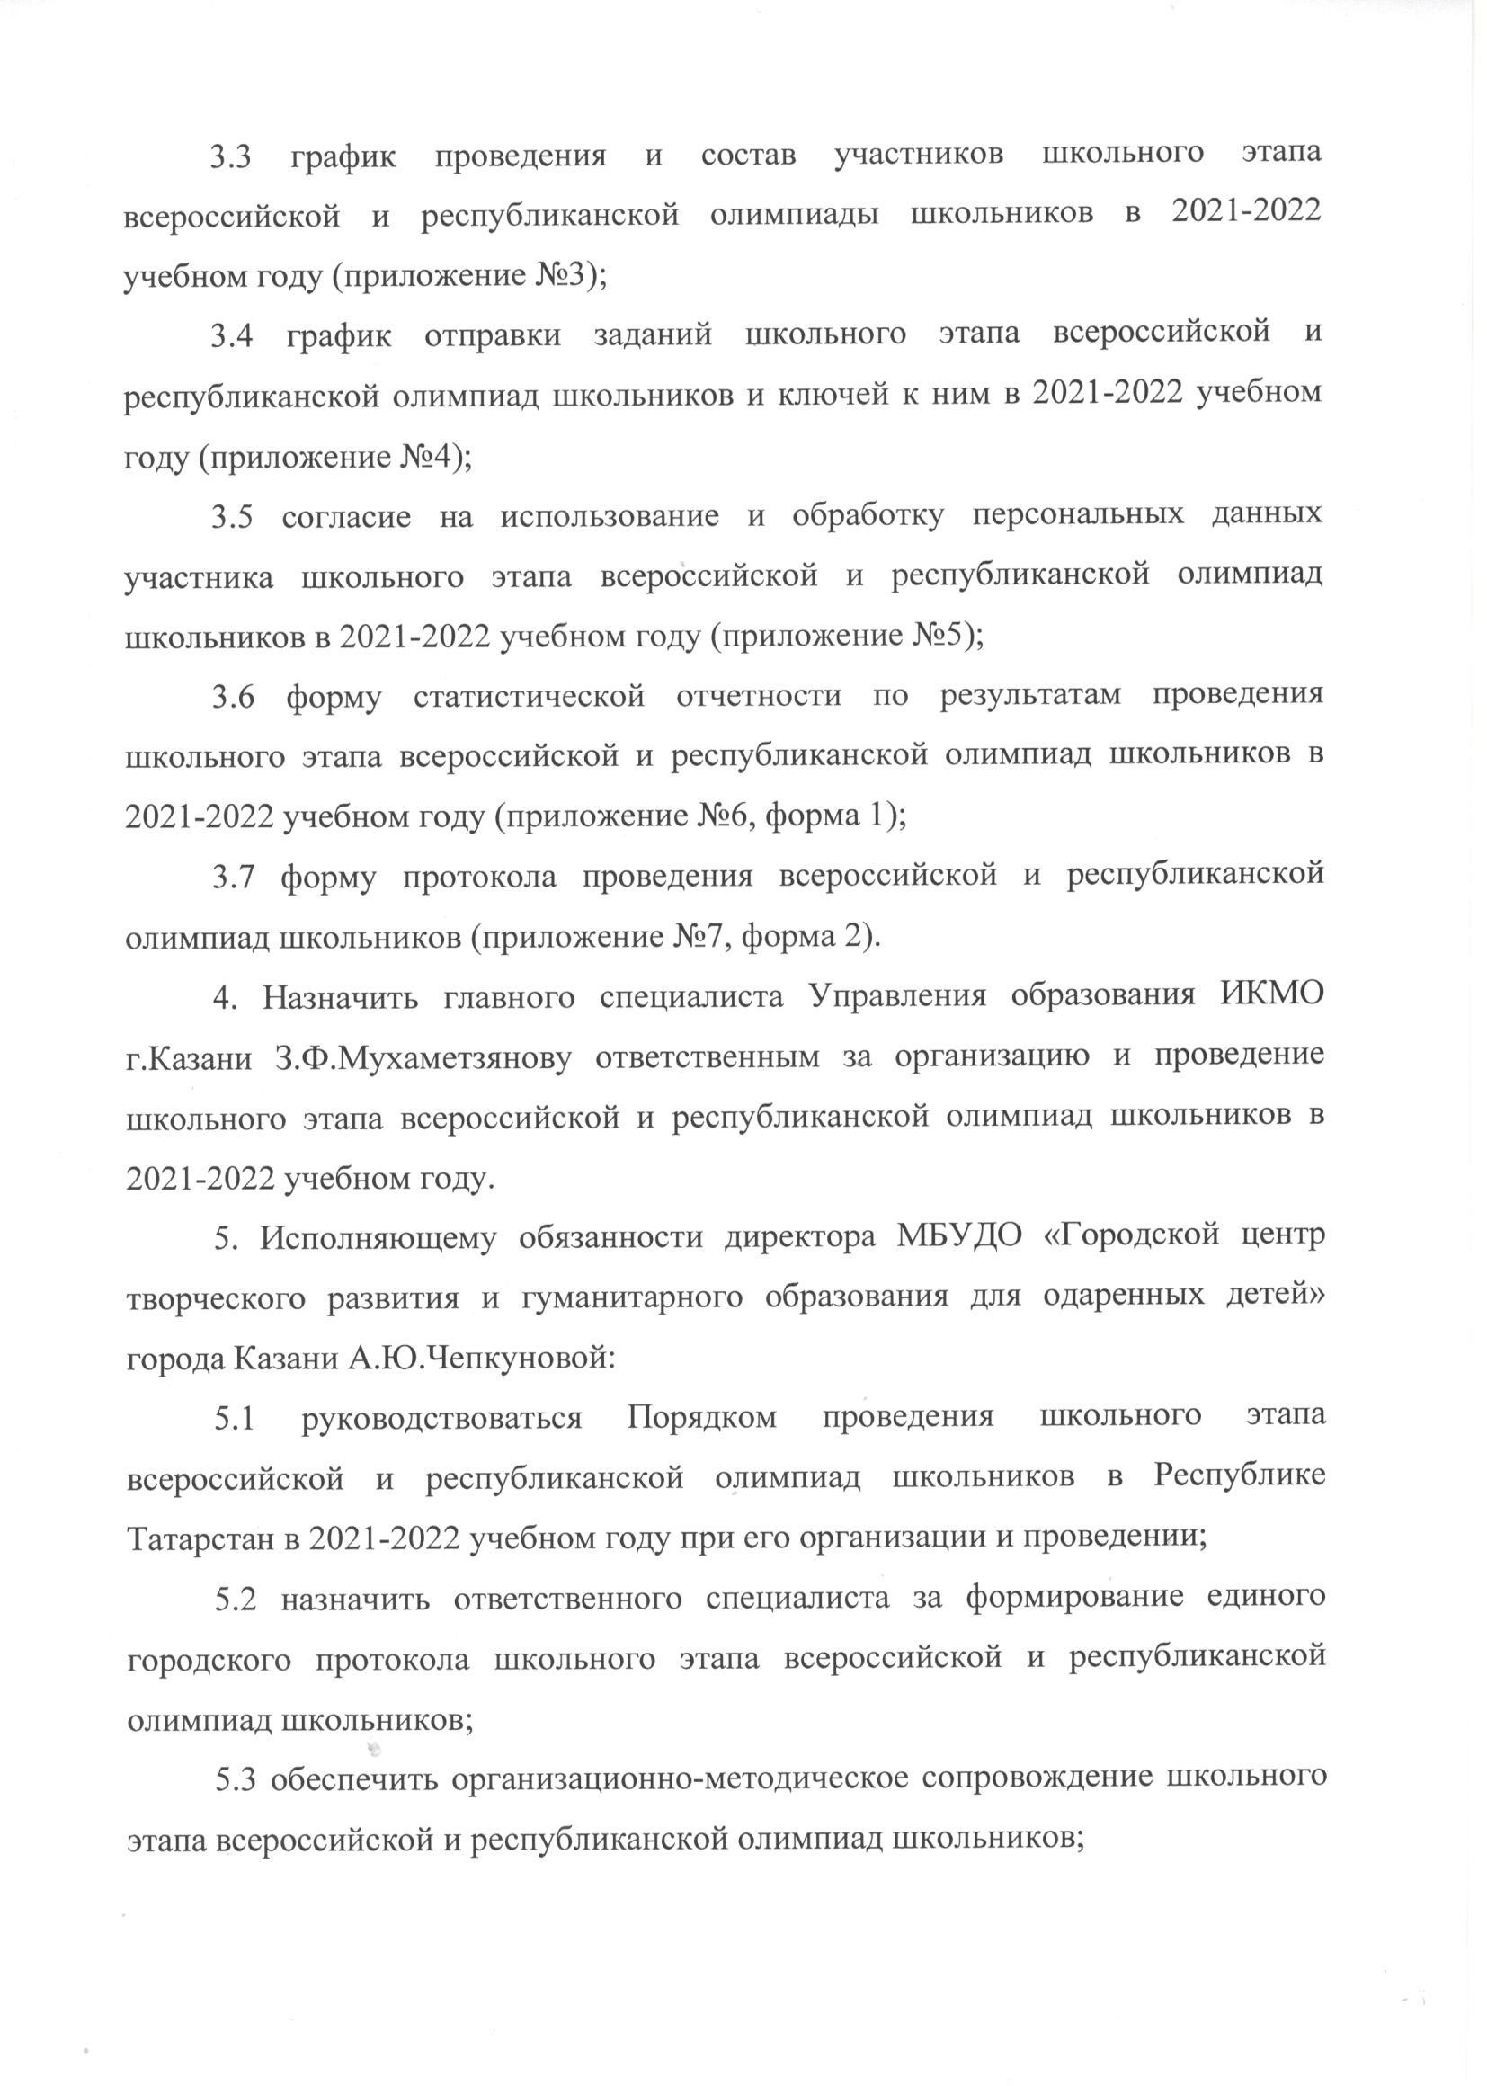

Документ создан в электронной форме. № 114362-Док от 15.09.2021. Исполнитель: Мухаметзянова З.Ф. Страница 2 из 28. Страница создана: 15.09.2021 14:00
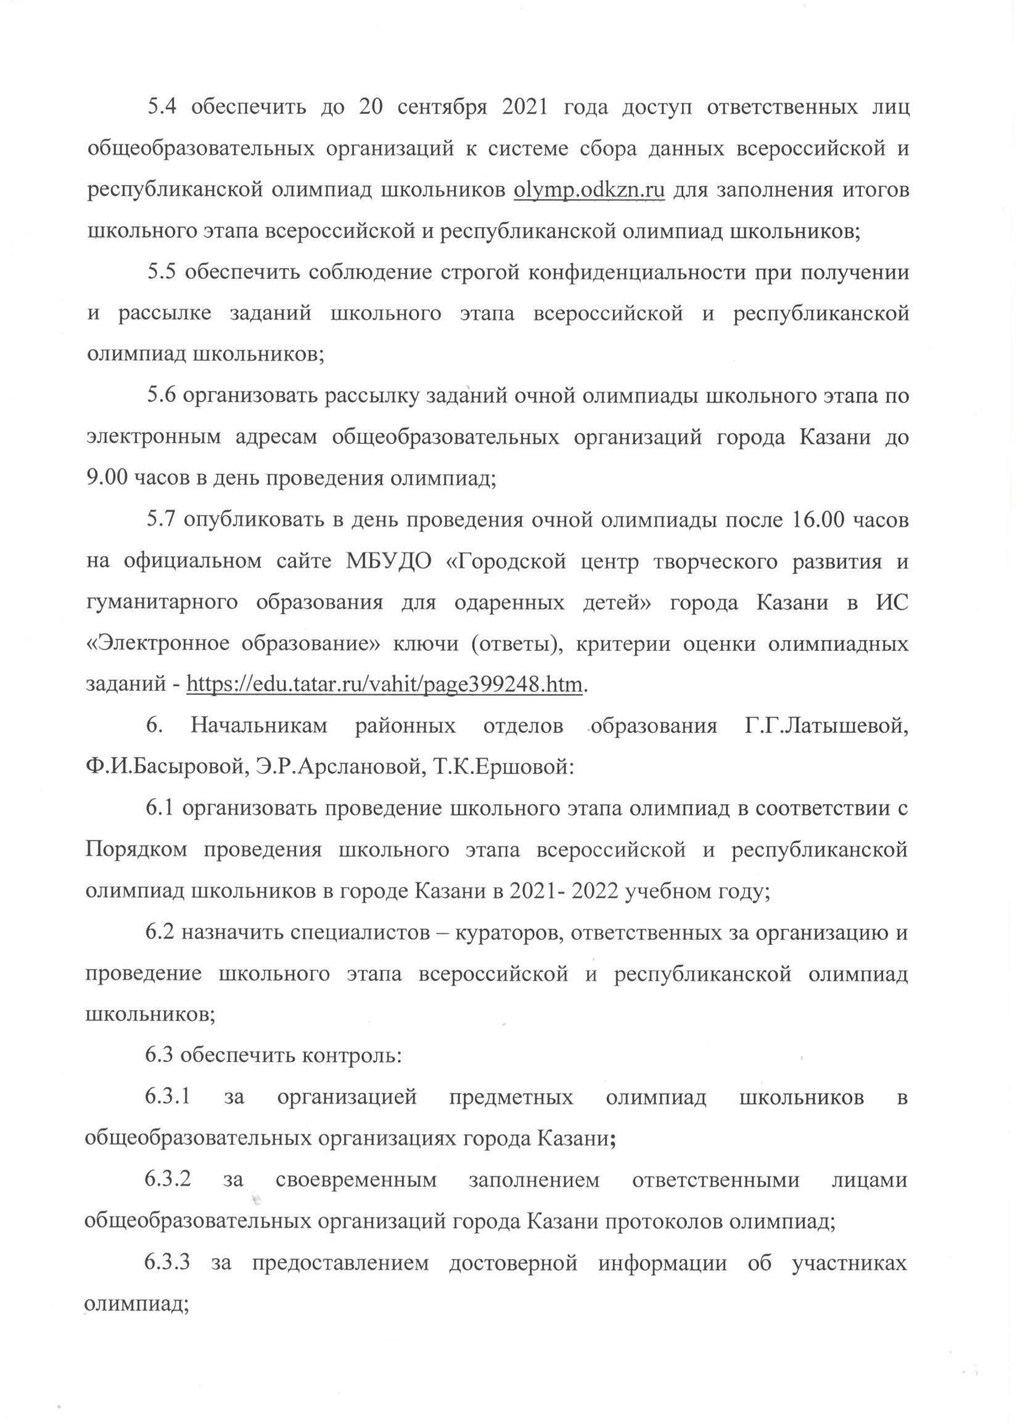

Документ создан в электронной форме. № 114362-Док от 15.09.2021. Исполнитель: Мухаметзянова З.Ф. Страница 3 из 28. Страница создана: 15.09.2021 14:00
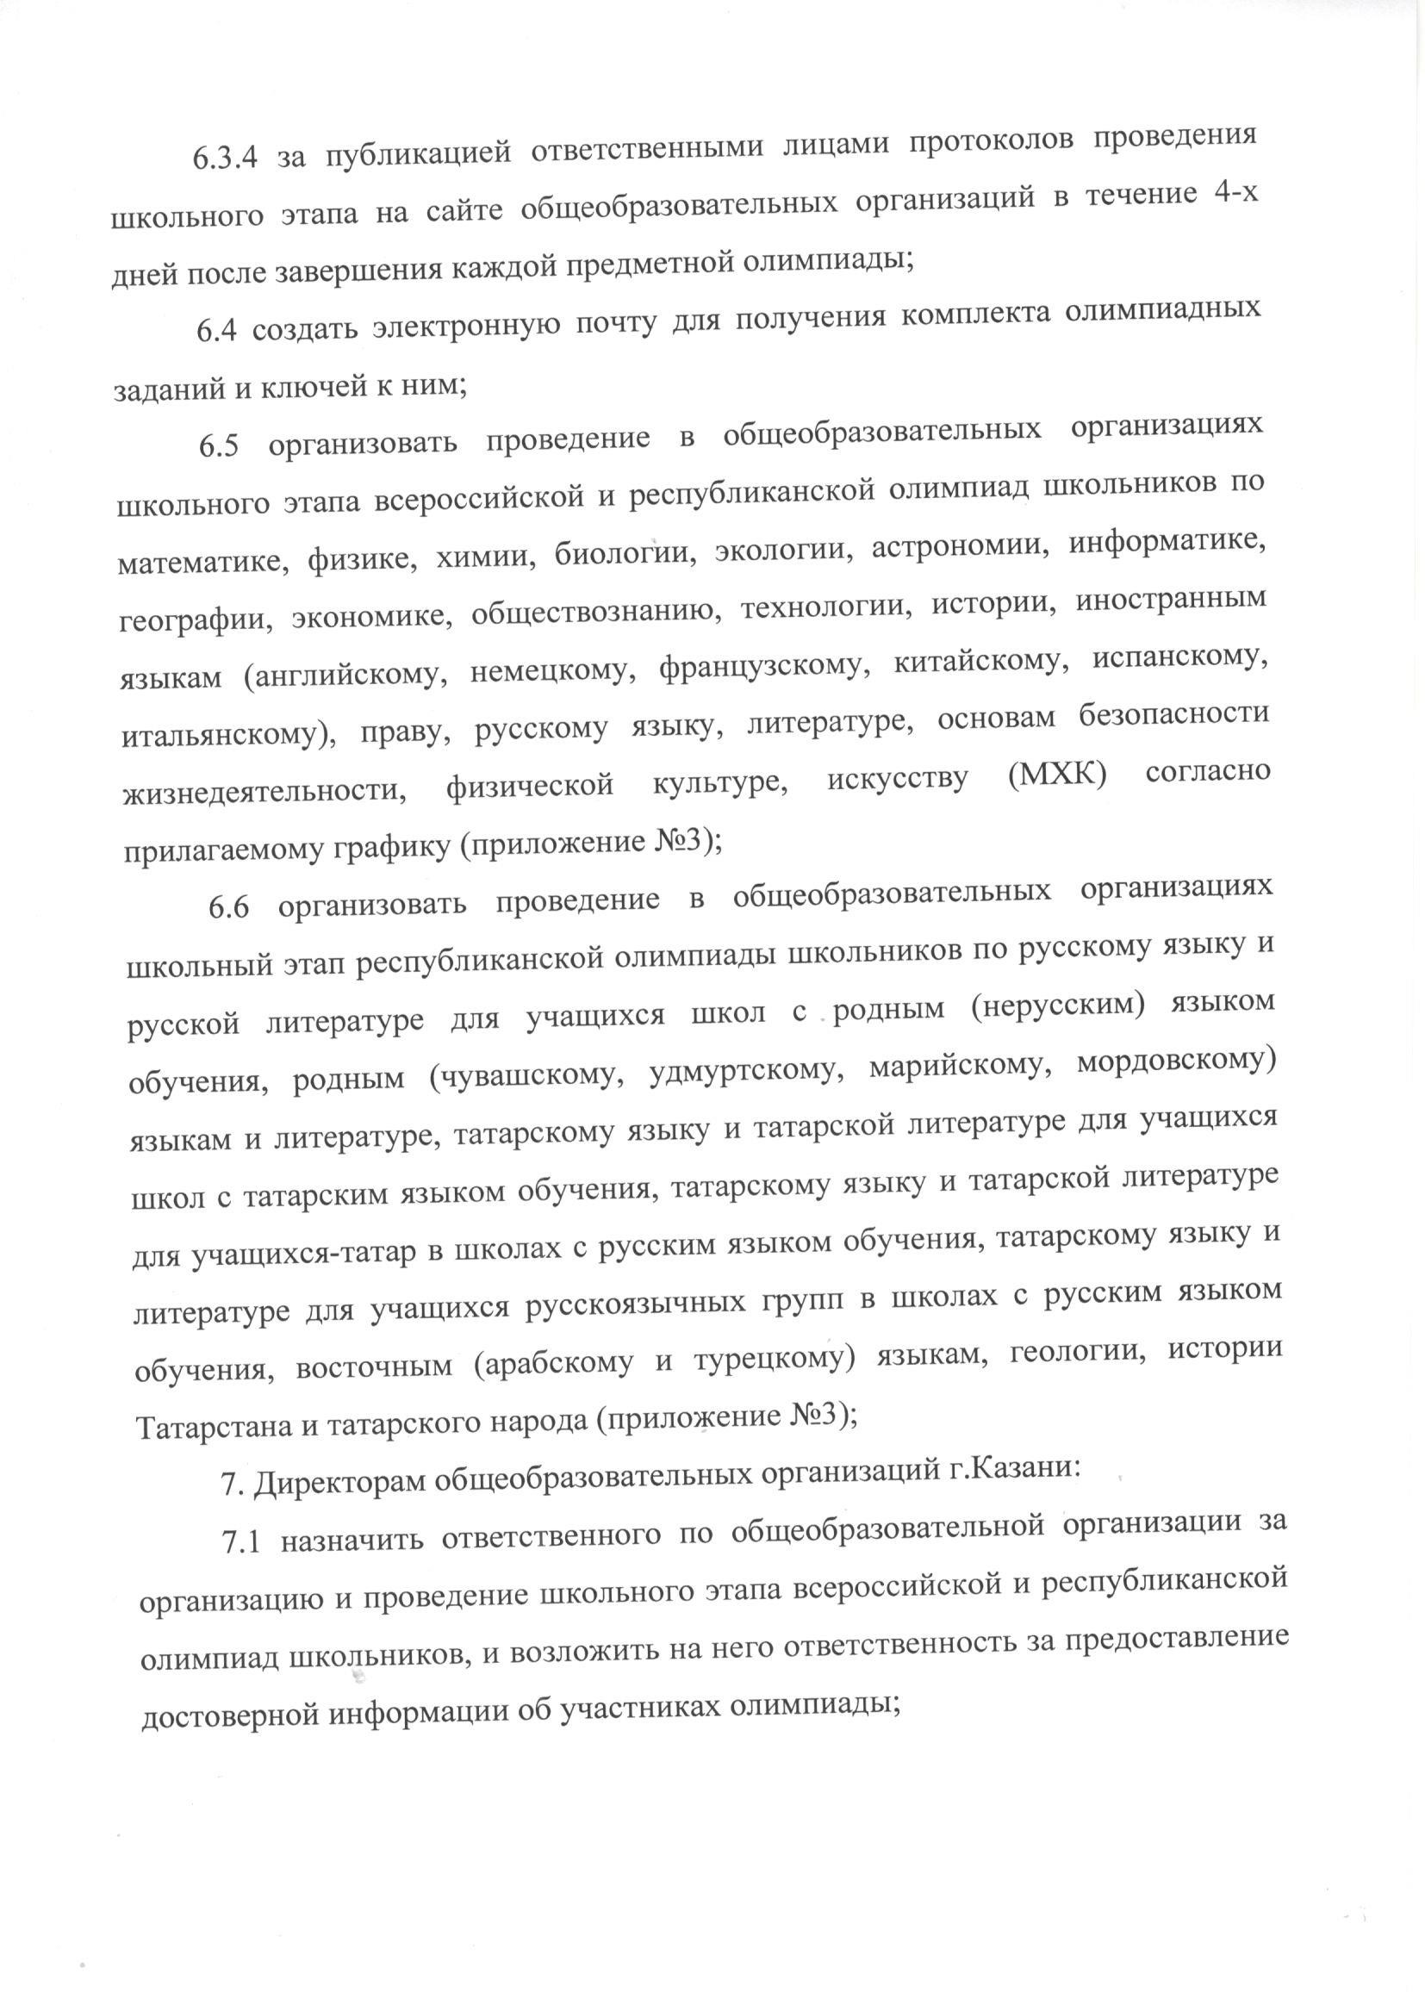

Документ создан в электронной форме. № 114362-Док от 15.09.2021. Исполнитель: Мухаметзянова З.Ф. Страница 4 из 28. Страница создана: 15.09.2021 14:00
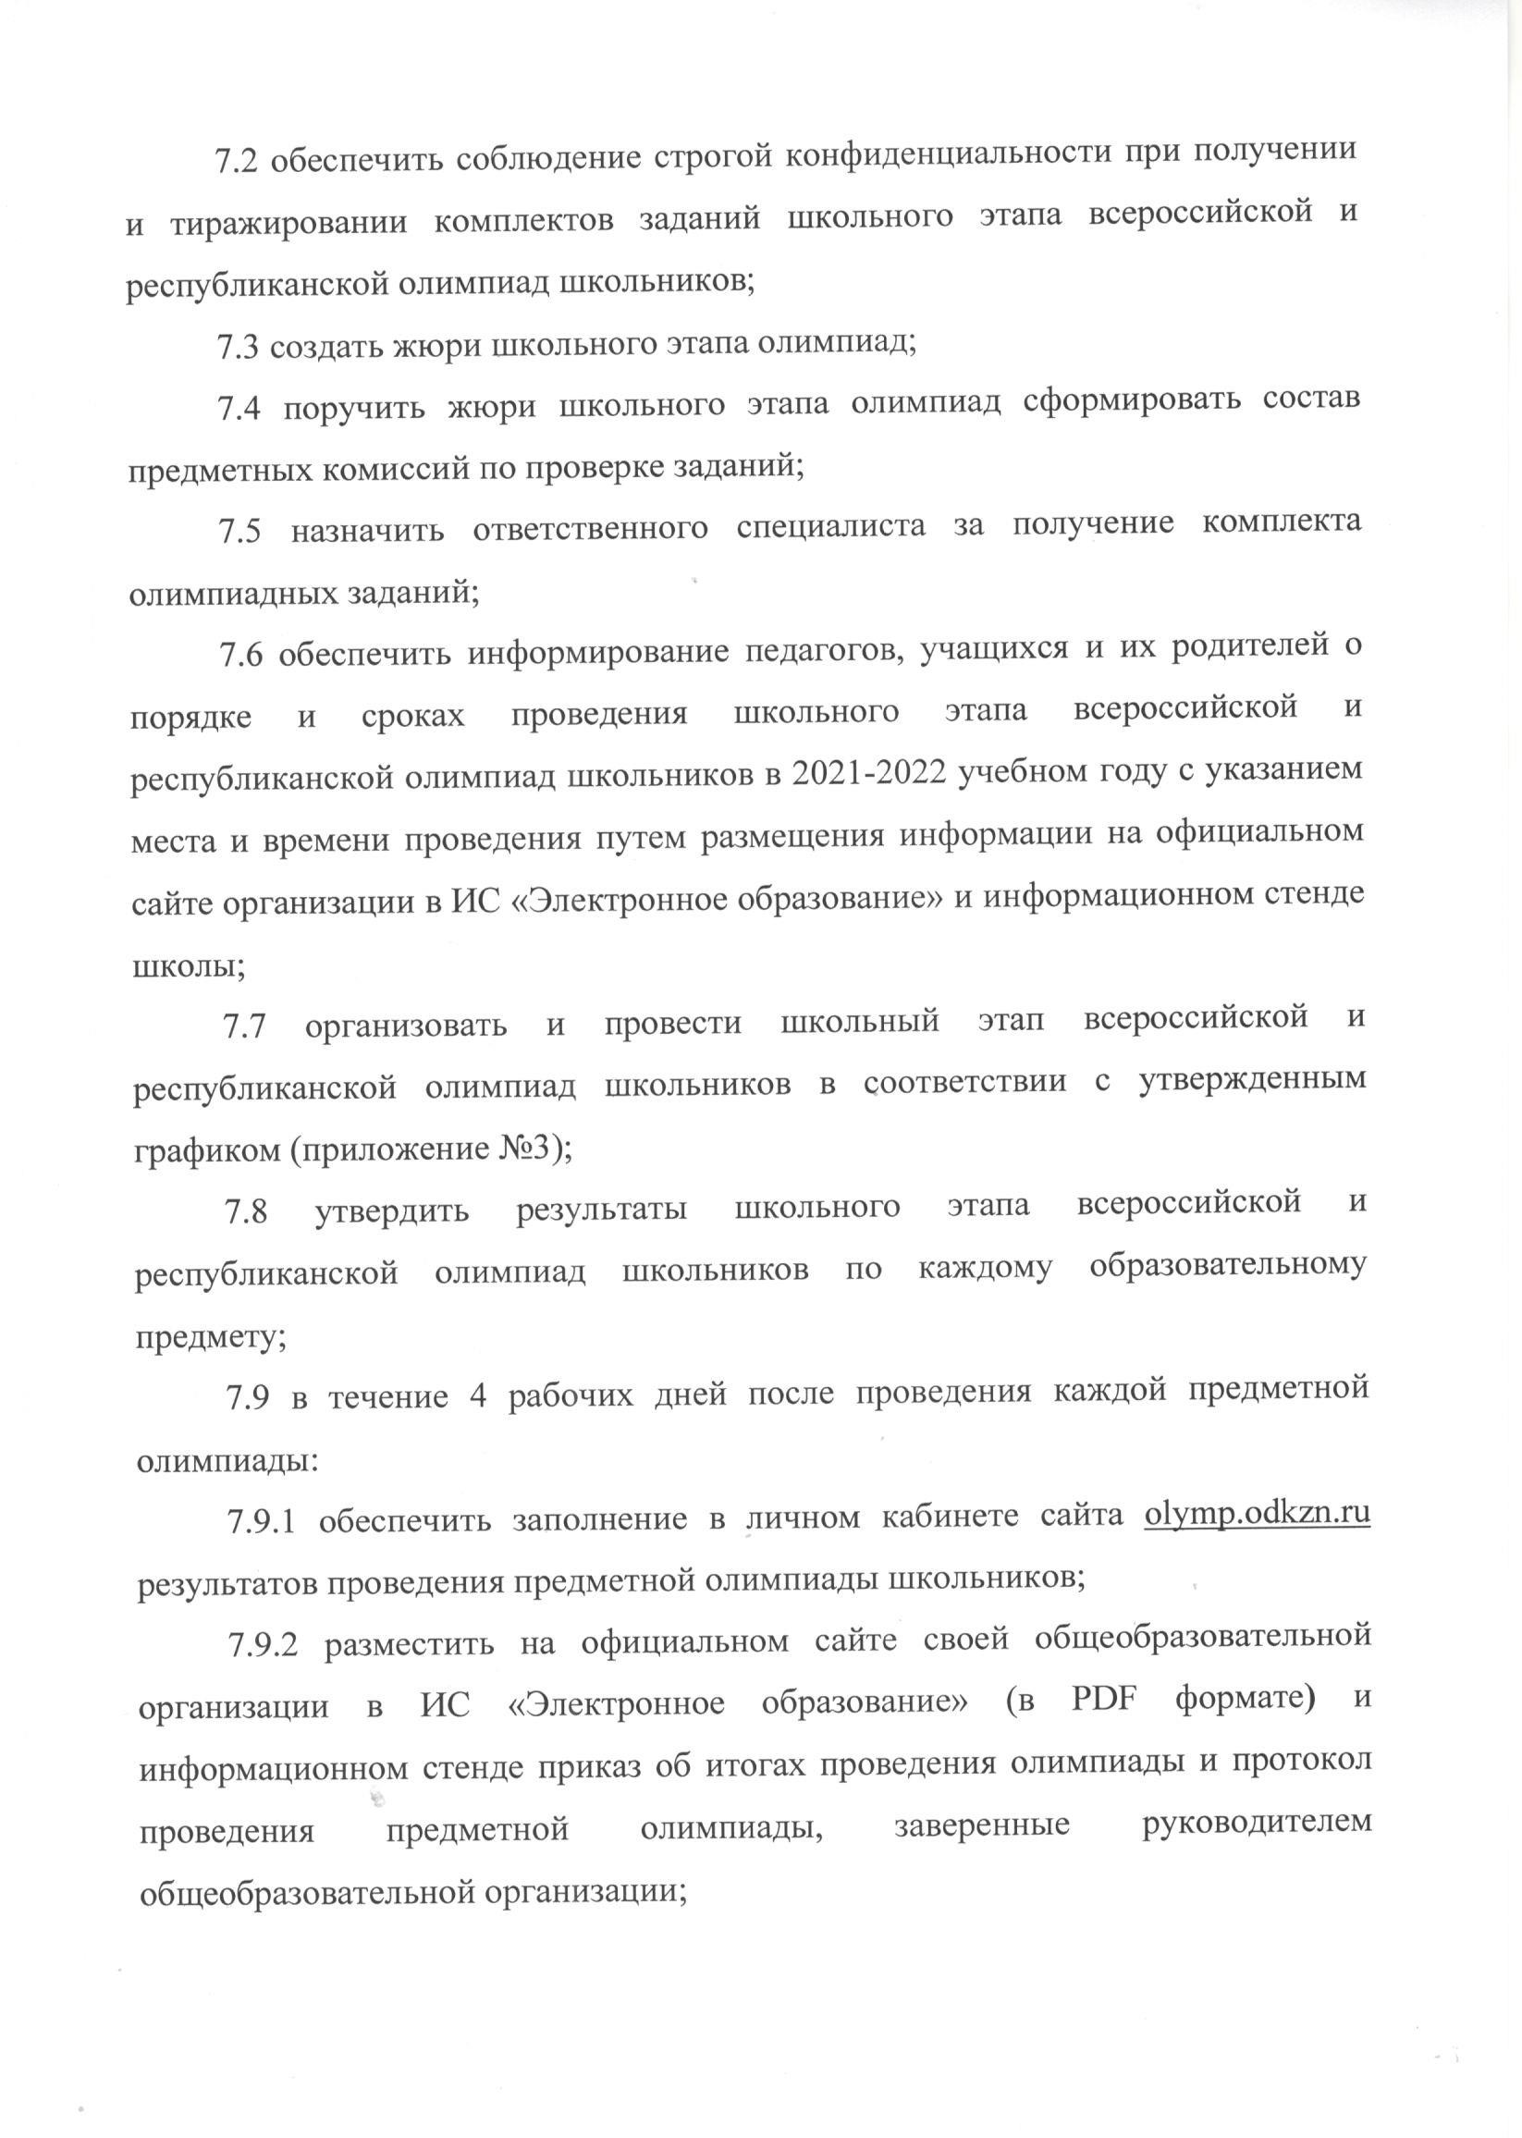

Документ создан в электронной форме. № 114362-Док от 15.09.2021. Исполнитель: Мухаметзянова З.Ф. Страница 5 из 28. Страница создана: 15.09.2021 14:00
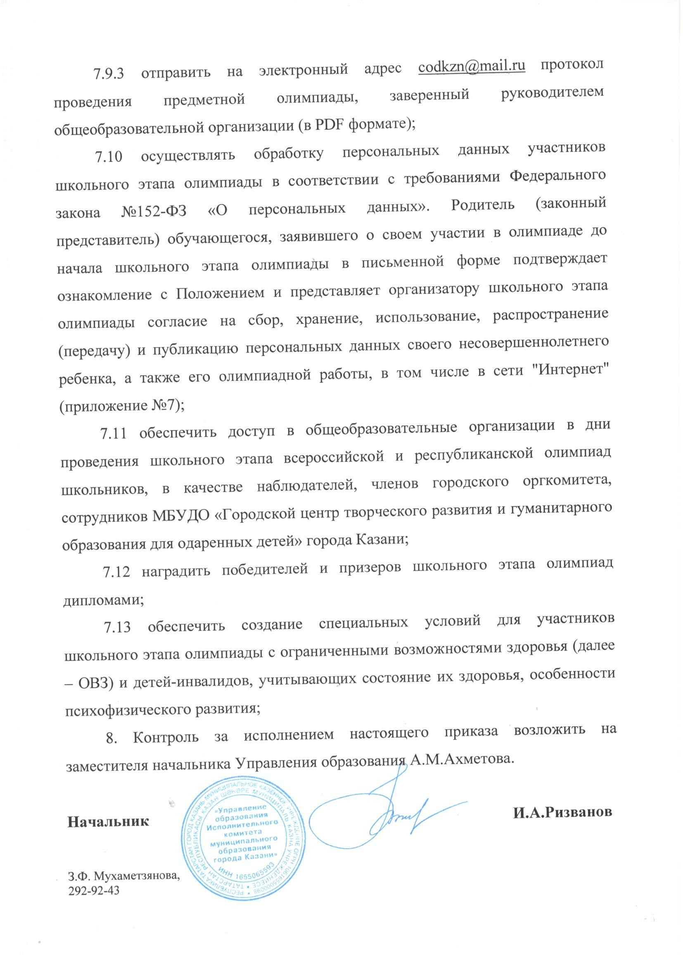

Документ создан в электронной форме. № 114362-Док от 15.09.2021. Исполнитель: Мухаметзянова З.Ф. Страница 6 из 28. Страница создана: 15.09.2021 14:00
Приложение № 1 к приказу Управления образования г.Казани от 13.09.2021 №765

Состав городского оргкомитета школьного этапа
Всероссийской, Республиканской олимпиады школьников в 2021-2022 учебном году

Ризванов И.А. | начальник Управления образования г.Казани,  председатель оргкомитета
Ахметов А.А. | заместитель начальника Управления образования  г.Казани, заместитель председателя
Мухаметзянова З.Ф. | главный специалист Управления образования г.Казани
Ершова Т.К. | начальник отдела образования по Московскому и  Кировскому районам
Басырова Ф.И. | начальник отдела образования по Вахитовскому и  Приволжскому районам г.Казани
Латышева Г.Г. | начальник отдела образования по Авиастроительному  и Ново-Савиновскому районам г.Казани
Арсланова Э.Р. | начальник отдела образования по Советскому району  г.Казани
Чепкунова А.Ю. | Исполняющий обязанности директора МБУДО  «Городской центр творческого развития и  гуманитарного образования для одарённых детей» г.Казани
Козловская В. Р. | заместитель начальника отдела образования по  Советскому району г.Казани
Загирова И.В. | главный специалист отдела образования по  Московскому и Кировскому районам г.Казани
Гилазова А.М. | зам начальника отдела образования по Московскому и  Кировскому районам г.Казани
Лазарева А.А. | главный специалист отдела образования по  Авиастроительному и Ново-Савиновскому районам г.Казани.

Приложение № 2 к приказу Управления образования г.Казани от 13.09.2021 №765

Порядок проведения
школьного этапа всероссийской иреспубликанской олимпиад школьников в городе Казани в 2021-2022 учебном году.

- Общие положения

Школьный этап олимпиады проводится в соответствии с Порядком проведения всероссийской олимпиады школьников, утвержденным приказом Министерства просвещения Российской Федерации от 27.11.2020 №678 «Об утверждении Порядка проведения всероссийской олимпиады школьников».
Организаторами являются:
школьного и муниципального этапов всероссийской и республиканской олимпиад школьников - Управление образования Исполнительного комитета муниципального образования г. Казани;
регионального этапа всероссийской олимпиады школьников, заключительного этапа республиканской олимпиады школьников – Министерство образования и науки Республики Татарстан (далее – МОиН РТ);
заключительного этапа всероссийской олимпиады школьников – Министерство просвещения Российской Федерации.
Управление образования Исполнительного комитета муниципального образования г. Казани привлекает в качестве организатора МБУДО «Городской центр творческого развития и гуманитарного образования для одарённых детей» г. Казани.
Школьный этап всероссийской и республиканской олимпиады школьников проводится в сроки с 22 сентября по 29 октября 2021 года по 24 предметам: математика, физика, экология, биология, история, обществознание, экономика, право, география, химия, астрономия, русский язык, литература,
английский, французский, немецкий, китайский, испанский, итальянский языки, ОБЖ, технология, физическая культура, информатика и ИКТ, искусство (МХК).
Школьный этап республиканской олимпиады школьников проводится с 22 сентября по 29 октября 2021 года по русскому языку и русской литературе для учащихся школ с родным языком обучения, родным (чувашскому, удмуртскому, марийскому, мордовскому) языкам и литературе, родному (татарский) языку и родной (татарская) литературе для учащихся школ с родным языком обучения, родному (татарский) языку и родной (татарская) литературе для обучающихся-татар школ с русским языком обучения, татарскому языку для русскоязычных учащихся школ с русским языком обучения, восточным (арабскому и турецкому) языкам, геологии, истории Татарстана и татарского народа (Приложение № 3).
Школьный этап республиканской олимпиады по русскому языку, английскому языку, математике, ОБЖ проводится в одни и те же сроки, по одним и тем же заданиям, что и школьный этап всероссийской олимпиады школьников согласно графику проведения школьного этапа всероссийской и республиканской олимпиады школьников в 2021-2022 учебном году.
Взимание платы за участие в олимпиадах не допускается.
Участники школьного этапа вправе выполнять олимпиадные задания, разработанные для более старших классов по отношению к тем, в которых они проходят обучения. В случае их прохождения на последующие этапы олимпиады, данные участники выполняют олимпиадные задания, разработанные для класса, который они выбрали на школьном этапе олимпиады.
Участники олимпиады, осваивающие основные образовательные программы в форме самообразования или семейного образования, принимают участие в школьном этапе Олимпиады по их выбору в образовательной организации, в которую они зачислены для прохождения промежуточной и (или) государственной итоговой аттестации по соответствующим
образовательным программам, в том числе с использованием информационно- коммуникационных технологий, или в образовательной организации по месту проживания участника олимпиады.
Участники олимпиады с ОВЗ и дети-инвалиды принимают участие в олимпиаде на общих основаниях.
При необходимости для детей с ОВЗ создаются специальные условия для обеспечения возможности их участия, учитывающие состояние их здоровья, особенности психофизического развития, в том числе:
беспрепятственный доступ участников в место проведения олимпиады (наличие пандусов, поручней, расширенных дверных проемов, лифтов, расположение аудитории на первом этаже при отсутствии лифтов; наличие специальных кресел и других приспособлений);
присутствие ассистентов - специалистов, оказывающих участникам олимпиады с ОВЗ и детям-инвалидам необходимую техническую помощь с учетом состояния их здоровья, особенностей психофизического развития и индивидуальных возможностей (далее - ассистенты), помогающих им занять рабочее место, передвигаться, прочитать задание, перенести ответы в бланки ответов, при этом ассистент не должен являться специалистом предметной области, по которой проводится олимпиада;
использование на олимпиаде необходимых для выполнения заданий технических средств;
привлечение при необходимости ассистента-сурдопереводчика (для глухих и слабослышащих участников олимпиады);
использование звукоусиливающей аппаратуры (для слабослышащих участников олимпиады);
оформление олимпиадных заданий рельефно-точечным шрифтом Брайля или в виде электронного документа, доступного с помощью компьютера; выполнение олимпиадной работы рельефно-точечным шрифтом Брайля или на компьютере; обеспечение достаточным количеством специальных
принадлежностей для оформления ответов рельефно-точечным шрифтом Брайля, компьютером (для слепых участников олимпиады);
копирование олимпиадных заданий в увеличенном размере в день проведения олимпиады в аудитории в присутствии членов оргкомитета школьного этапа олимпиады; обеспечение аудиторий для проведения олимпиады увеличительными устройствами; индивидуальное равномерное освещение не менее 300 люкс (для слабовидящих участников олимпиады).

- Порядок проведения
С целью повышения объективности проведения школьного этапа всероссийской и республиканской олимпиады школьников и формирования единого критериального подхода к оцениванию олимпиадных работ в Республике Татарстан ГАОУ «РОЦ» организует разработку и экспертизу единых олимпиадных заданий по всем предметам школьного и муниципального этапов всероссийской и республиканской олимпиады школьников.
Каждая общеобразовательная организация размещает на официальном сайте образовательной организации график проведения олимпиадыпо следующей форме (Форма 1,2):

Форма 1
ГРАФИК

проведения школьного этапа всероссийской олимпиады школьников в 2021/2022 учебном году
№ | Ответственн | Наименовани | Дата | Класс | Время | Время | Аудит | Дежурный в аудитории
№ | ый | е предметной | проведения |  | прове | оконч | ория
 | организатор | олимпиады |  |  | дения | ания
 | по |  |  |  | олимп | олимп
 | проведению |  |  |  | иады | иады
 | олимпиады
 |  |  |  |  |  |  |  | Ф.И.О. | Специальность  по диплому

Форма 2

ГРАФИК
проведения школьного этапа республиканской олимпиады школьников в 2021/2022 учебном году
№ | Ответственный | Наименование | Дата | Класс | Время | Время | Ауди | Дежурный в аудитории
№ | организатор по | предметной | проведения |  | проведения | окончания | тория
 | проведению | олимпиады |  |  | олимпиады | олимпиады
 | олимпиады
 |  |  |  |  |  |  |  | Ф.И.О. | Специальность  по диплому

Рассылка заданий очной олимпиады школьного этапа производится до
  - часов утра в день проведения олимпиады на электронные адреса ответственных специалистов за организацию школьного этапа олимпиад в общеобразовательных организациях.
Рассылка ответов и критериев оценки к очным олимпиадным работам проводится с 16.00 по 17.00 часов текущего дня проведения олимпиады.
Публикация ответов и критериев оценки к олимпиадным работам будет производиться после 16.00 часов текущего дня проведения очной олимпиады на сайте МБУДО «Центр для одаренных детей» в системе edu.tatar.ru.
Школьный этап всероссийской олимпиады школьников по 6 общеобразовательным предметам (физика, химия, биология, математика, информатика, астрономия) проводится на технологической платформе
«Сириус.Курсы» с использованием дистанционных информационно- коммуникационных технологий в части организации выполнения олимпиадных заданий, организации проверки и оценивания выполненных олимпиадных работ, анализа олимпиадных заданий и их решений, показа выполненных олимпиадных работ, при подаче и рассмотрении апелляций. Участники выполняют олимпиадные задания в тестирующей системе uts.sirius.online.
Образовательные организации получают доступ к индивидуальным кодам участников не позднее, чем за 5 календарных дней до даты проведения тура олимпиады в соответствии с инструкцией на официальном сайте олимпиады siriusolymp.ru.
Вход участника в тестирующую систему осуществляется по индивидуальному коду (для каждого из 6 предметов отдельный код), который направляется каждому участнику в его образовательной организации. Индивидуальный код предоставляет участнику также доступ к его результатам после завершения олимпиады. Инструкция о порядке доступа в тестирующую систему публикуется на официальном сайте олимпиады siriusolymp.ru.
Участники школьного этапа олимпиады вправе выполнять олимпиадные задания, разработанные для более старших классов по отношению к тем, в которых они проходят обучение. Для этого участнику необходимо получить код того класса, задания которого он выполняет.
Время, отведенное на выполнение заданий для каждого общеобразовательного предмета и класса, указывается непосредственно в тексте заданий, а также публикуется на официальном сайте олимпиады siriusolymp.ru. Участник олимпиады приступает к выполнению заданий с 8.00 часов по местному времени. Работа должна быть сдана участником до окончания отведенного на выполнение времени, но не позже 20.00 часов по местному времени. В случае, если работа не была сдана участником до окончания отведенного на выполнение времени, сохраненные ответы будут направлены на проверку автоматически.
Задания выполняются непосредственно в общеобразовательной организации.
Требования к порядку выполнения заданий школьного этапа олимпиады по конкретному предмету и классу публикуются на официальном сайте олимпиады не позднее, чем за 14 календарных дней до даты проведения олимпиады. Требования определяют время, отведенное на выполнение заданий, комплекты заданий по классам (параллелям), наличие или отсутствие аудио- и видеофайлов, необходимые дополнительные материалы.
Участники выполняют олимпиадные задания самостоятельно. Запрещается коллективное выполнение олимпиадных заданий, использование посторонней помощи, в том числе родителей, учителей, обращение к сети
«Интернет» (кроме сайта тестирующей системы).
В течение 2 календарных дней после завершения олимпиады на сайте олимпиады siriusolymp.ru публикуются текстовые разборы, а также видеоразборы или проводятся онлайн-трансляции разборов заданий.
Задания олимпиады проверяются автоматически посредством тестирующей системы. Оценивание происходит в соответствии с критериями оценивания, разработанными составителями заданий.
Участники олимпиады получают доступ к предварительным результатам по коду участника через 7 календарных дней с даты проведения олимпиады в соответствии с инструкцией на официальном сайте олимпиады.
Вопросы участников олимпиады, связанные с оценкой олимпиадной работы или подсчетом баллов, принимаются организатором школьного этапа в течение 2 календарных дней после публикации предварительных результатов олимпиады по соответствующему общеобразовательному предмету и классу. Рассмотрение вопросов участников происходит согласно порядку, опубликованному на официальном сайте олимпиады siriusolymp.ru. В случае, если ответ на вопрос участника подразумевает расширение множества верных ответов и необходимость перепроверки его работы, то происходит пересчёт баллов всех участников, учитывая новое множество верных ответов.
Окончательные результаты школьного этапа олимпиады по каждому общеобразовательному предмету подводятся независимо для каждого класса по истечении 14 календарных дней со дня проведения олимпиады и направляются в образовательные организации.
Выгрузка информации об участниках школьного этапа всероссийской и республиканской олимпиады производится из системы сбора olymp.odkzn.ru. на четвертый день после завершения каждой олимпиады школьного этапа.
Внесение данных после выгрузки не допускается.
Руководители общеобразовательных организаций г.Казани назначают приказом ответственного за проведение школьного этапа олимпиад.
Порядок действия ответственного за проведение школьного этапа олимпиад определен в инструкции.

Правила определения статусов
«Победитель школьного этапа», «Призер школьного этапа» всероссийской и республиканской олимпиады школьников.
На основании рейтинга жюри определяет победителей и призеров школьного этапа всероссийской и республиканской олимпиады школьников по каждому общеобразовательному предмету, по каждой параллели классов.
Победителем школьного этапа всероссийской и республиканской олимпиады школьников по каждому предмету признается участник, стоящий первый в рейтинговой таблице и набравший наибольшее количество баллов (при условии, что он набрал 50 % и более от максимально возможного количества баллов). Если одинаковое максимальное количество баллов набрали два и более участника олимпиады, то все они также признаются победителями олимпиады и заносятся в рейтинг в алфавитном порядке.
Призерами школьного этапа всероссийской и республиканской олимпиады по каждому общеобразовательному предмету признаются все участники школьного этапа олимпиады, следующие в итоговой таблице за победителями, и набравших 50% и более от максимально возможного количества баллов.
Городской оргкомитет школьного этапа оставляет за собой право на перепроверку выполненных олимпиадных работ предметно-методической комиссией.

Инструкция для руководителей общеобразовательных организаций по подготовке и проведению школьного этапа
всероссийской иреспубликанской олимпиады школьников
    - Подготовить приказы:
      - об организации и проведении школьного этапа олимпиады и графика проведения олимпиад;
      - о создании школьного оргкомитета и жюри школьного этапа.
    - Учитывая ограничения, введенные санитарно-эпидемиологическим надзором, придерживаться при проведении олимпиады следующих требований:
      - предусмотреть использование информационно-коммуникационных технологий в части организации показа, апелляции и выполнения заданий;
      - для выполнения олимпиады участникам школьного этапа всероссийской олимпиады школьников по 6 общеобразовательным предметам (физика, химия, биология, математика, информатика, астрономия) которые проводятся на технологической платформе «Сириус.Курсы», необходимо предоставить устройство с устойчивым доступом к сети «Интернет».
      - обязательная термометрия на входе. При наличии повышенной температуры и признаков ОРВИ организаторы и другие лица, имеющие право находиться в месте проведения олимпиады, не допускаются;
      - «зигзагообразная» рассадка участников в аудиториях с соблюдением дистанции не менее 1,5 метров;
      - обязательное наличие средств индивидуальной защиты для организаторов олимпиады, в том числе масок и антисептиков
    - Провести инструктивные совещания с педагогами и учащимися по вопросу организации олимпиад в текущем учебном году.
    - Назначить учителей - дежурных в кабинеты, где будет проводиться олимпиада и провести с ними инструктаж. На момент проведения олимпиады каждый дежурный учитель должен иметь на руках «Правила для дежурных учителей во время проведения школьного этапа олимпиады».
    - Оформить информационный стенд (обязательно должны быть следующие документы: приказы по проведению школьного этапа, состав оргкомитета школьного этапа, график проведения школьного этапа всероссийской, республиканской олимпиады школьников).
    - Обеспечить тиражирование олимпиадных заданий.
    - Опубликовать на четвертый день после завершения каждой очной олимпиады на официальном сайте своей общеобразовательной организации
протоколы школьного этапа олимпиады, подписанные, председателями и членами жюри, утвержденные руководителем в формате *PDF.
    - Наградить дипломами победителей и призеров школьного этапа всероссийской и республиканской олимпиад школьников.

Инструкция для дежурных учителей
во время проведения школьного этапа олимпиады
К дежурству в помещениях, где выполняются задания, привлекаются учителя, не являющиеся предметниками по данной учебной дисциплине.
НЕОБХОДИМО:
- До начала олимпиады проверить в кабинете столы и парты (на наличие посторонних записей, книг и т.п.), технику (на исправность работы).
- Посадить участников олимпиады по одному человеку за парту либо за один ПК. На олимпиаде допускается иметь линейку, карандаш (можно калькулятор, но не электронную записную книжку. Исключение: олимпиада по математике).
- Отключить сотовые телефоны.
- Все участники олимпиады должны убрать свои учебники, сумки, телефоны на отдельностоящий стол.
- Не допускать обсуждений и использования шпаргалок.
- Во время проведения олимпиады в кабинетах не должно быть посторонних людей.
- Во время дежурства не выходить из кабинета. Для решения экстренных вопросов пригласить представителя школьного оргкомитета через дежурного в фойе.
- Расписаться в каждой олимпиадной работе участника, указать количество листов.
- Сдать после завершения олимпиады все работы лично представителю школьного оргкомитета под роспись.
- Дежурный несет ответственность за происходящее в кабинете во время олимпиады.
- Удалить нарушителей с олимпиады (участников олимпиады предупредить заранее).

Инструкция для членов жюри школьного этапа
- Перед началом работы внимательно ознакомиться с заданиями, ответами и критериями оценки очной олимпиады.
- Принять от организатора школьного этапа закодированные (обезличенные) олимпиадные работы участников.
- Олимпиадные работы проверяются красной пастой.
- В каждой работе должна быть представлена итоговая таблица с выставленными баллами за каждое задание и итоговым баллом.
- Срок проверки олимпиадных заданий не должен превышать трех дней с момента проведения олимпиады.
- Итоговые таблицы по каждой работе должны быть внесены в протокол результатов олимпиады после дешифровки. В протоколе должны стоять подписи всех членов комиссии и председателя жюри.
- Необходимо провести анализ олимпиадных заданий и их решений, организовать показ выполненных олимпиадных работ в соответствии с Порядком и организационно-технологической моделью этапа олимпиады
- Рассмотреть апелляции участников.
- Определить победителей и призеров олимпиады на основании рейтинга участников по каждому общеобразовательному предмету с учетом результатов рассмотрения апелляций и в соответствии с квотой, установленной организатором Олимпиады, оформить итоговый протокол и передать его ответственному организатору для утверждения.
- Запрещается копировать и выносить выполненные олимпиадные работы из аудиторий, в которых они проверялись, комментировать процесс проверки выполненных олимпиадных работ, а также разглашать результаты проверки до публикации предварительных результатов олимпиады.

Инструкция для ответственного лица образовательной организации за проведение школьного этапа олимпиады
- Получить материалы по организации и проведению предметных олимпиад;
- Получить логин и пароль для входа в личный кабинет в системе сбора данных школьного этапа олимпиад olymp.odkzn.ru.
- Для организации дистанционных олимпиад школьного этапа по 6 предметам на технологической платформе «Сириус.Курсы»:
  - ознакомиться с инструкцией о порядке доступа в тестирующую систему на официальном сайте олимпиады siriusolymp.ru.
  - Получить доступ к индивидуальным кодам участников не позднее, чем за 5 календарных дней до даты проведения тура олимпиады в соответствии с инструкцией на официальном сайте олимпиады siriusolymp.ru.
- Получить задания, ответы и критерия к заданиям школьного этапа всероссийской и республиканской олимпиады.
- Направить вопросы, связанные с оценкой олимпиадной работы или подсчетом баллов, в МБУДО «Центр для одаренных детей» в течение 2 календарных дней после публикации предварительных результатов олимпиады по соответствующему общеобразовательному предмету и классу.
- Заполнить в личном кабинете протокол проведения олимпиады школьников (после завершения каждой очной олимпиады школьного этапа в течение четырех дней).
- Собрать, организовать хранение согласий законных представителей, учащихся, педагогов на использование и обработку персональных данных в 2-х экземплярах (из них 1 экземпляр для муниципального этапа). Данные документы должны быть представлены по запросу Центра в течение дня.
- Отправить в МБУДО «Центр для одаренных детей» на электронный адрес codkzn@mail.ru протокол олимпиады, заверенный руководителем
общеобразовательной организации (в PDF формате после завершения каждой олимпиады школьного этапа в течение четырех дней).
- Обеспечить техническую поддержку олимпиады совместно со школьным оргкомитетом.
- Организовать сбор, хранение олимпиадных работ и протоколов школьного этапа олимпиады.
- Обеспечить сопровождение наблюдателей, членов городского оргкомитета во время проведения школьного этапа олимпиады;
- Осуществлять кодирование (обезличивание) очных олимпиадных работ участников школьного этапа олимпиады;
- Заранее ознакомить всех участников с правилами поведения во время предметных олимпиад.

Контактная информация:
МБУДО «Городской центр творческого развития и гуманитарного образования для одарённых детей» г. Казани
E-mail:codkzn@mail.ru
Телефон: 236-55-83, 236-55-88 (Шарапова Гулия Фаритовна)

График
Приложение №3 к приказу Управления образования г.Казани от 13.09.2021 №765

проведения школьного этапа всероссийской и республиканской олимпиады школьников
в 2021 - 2022 учебном году
Классы | Наименование предмета | Дата проведения | День  недели
5-6,7-8,9,10,11 | Искусство (МХК) | 22 сентября | среда
5,6,7,8,9,10,11 | Родные (марийский, удмуртский, чувашский,  мордовские (эрзя, мокша)) язык и литература | 23 сентября | четверг
5,6,7,8,9,10,11 | Арабский язык | 23 сентября | четверг
7,8,9,10,11 | Турецкий язык | 23 сентября | четверг
4,5,6,7,8,9,10,1  1 | Татарский язык для русскоязычных обучающихся школ с русским языком  обучения | 24 сентября | пятница
8,9,10-11 | История Татарстана и татарского народа | 25 сентября | суббота
5-7,8,9, 10,11 | Литература | 27 сентябрь | понедельни  к
5,6,7,8,9,10-11 | История | 28 сентября | вторник
5-6, 7,8, 9,10,11 | Физика | 29 сентября | среда
5-8,9,10,11 | Право | 30 сентября | четверг
5-6,7-8,9-11 | Иностранные языки: Китайский,  Испанский, Итальянский | 1 октября (теоретический  тур) | пятница
5-6,7-8,9-11 | Иностранные языки: Китайский,  Испанский, Итальянский | 2 октября  (устный тур) | суббота
8,9,10,11 | Геология | 4 октября | понедельни  к
5-6,7,8,9,10,11 | Обществознание | 5 октября | вторник
5-6,7,8,9,10,11 | Биология | 6 октября | среда
4,5,6,7,8,9,10,1  1 | Родной (татарский) язык для обучающихся  школ с татарским языком обучения | 7 октября | четверг
4,5,6,7,8,9,10,1  1 | Родной (татарский) язык для обучающихся –  татар школ с русским языком обучения | 7 октября | четверг
4, 5-6, 7-8, 9-11  5-6, 7-8, 9-11  5-6, 7-8, 9-11 | Иностранные языки: Английский, Французский, Немецкий | 8 октября (теоретический  тур) | пятница
4, 5-6, 7-8, 9-11  5-6, 7-8, 9-11  5-6, 7-8, 9-11 | Иностранные языки: Английский, Французский, Немецкий | 9 октября  (устный тур) | суббота
5,6,7,8,9,10,11 | Русский язык для обучающихся школ с  родным (нерусским) языком обучения | 11 октября | понедельн  ик
5,6, 7,8, 9,10,11 | География | 12 октября | вторник
5-8, 9,10,11 | Химия | 13 октября | среда
5,6,7,8,9,10,11 | Родная (татарская) литература для  обучающихся школ с татарским языком обучения | 14 октября | четверг
5,6,7,8,9,10,11 | Родная (татарская) литература для  обучающихся – татар школ с русским языком | 14 октября | четверг

 | обучения
4-6, 7,8,9,10,11 | Астрономия | 15 октября | пятница
5,6,7,8,9,10,11 | Русская литература для обучающихся школ с  родным языком обучения | 16 октября | суббота
5-6,7-8,9-11  (девушки) 5-6,7-8,9-11  (юноши) | Физическая культура | 18 октября (теоретико-  методический тур) | понедельни к
5-6,7-8,9-11  (девушки) 5-6,7-8,9-11  (юноши) | Физическая культура | 19 октября  (практический тур | вторник
4,5,6,7,8,9,10,1  1 | Математика | 20 октября | среда
4,5,6,7,8,9,10,1  1 | Русский язык | 21 октября | четверг
3-4,5-  6,7,8,9,10-11  5-6,7,8,9,10-11 | ОБЖ | 22 октября  (теория) | пятница
3-4,5-  6,7,8,9,10-11  5-6,7,8,9,10-11 | ОБЖ | 23 октября  (практический тур) | суббота
5-6,7-8,9,10-11 | Экономика | 25 октября | понедельн  ик
5-6,7-8,9,10-11 | Экология | 26 октября | вторник
5-8,9-11 | Информатика | 27 октября | среда
5-6,7,8,9,10-11  (дев.)  5-6,7,8,9,10-11  (юноши) | Технология | 28 октября  (теория, практика) | четверг
5-6,7,8,9,10-11  (дев.)  5-6,7,8,9,10-11  (юноши) | Технология | 29 октября  (защита проекта) | пятница

График отправки
Приложение №4 к приказу Управления образования г.Казани от 13.09.2021 №765

олимпиадных заданий школьного этапа всероссийской и республиканской олимпиады школьников и ключей к ним в 2021 - 2022 учебном году
Наименование предмета | Дата  проведения | Отправление заданий |  | Отправление ответов
Наименование предмета | Дата  проведения | дата | время | дата | время
Искусство (МХК) | 22 сентября | 22 сентября | 8.00-  9.00 | 22 сентября | 16.00-  17.00
Родные (марийский, удмуртский, чувашский, мордовские (эрзя, мокша))  язык и литература | 23 сентября | 23 сентября | 8.00-  9.00 | 23 сентября | 16.00-  17.00
Арабский язык
Турецкий язык
Татарский язык для русскоязычных обучающихся школ с русским языком  обучения | 24 сентября | 24 сентября | 8.00-  9.00 | 24 сентября | 16.00-  17.00
История Татарстана и  татарского народа | 25 сентября | 25 сентября | 8.00-  9.00 | 25 сентября | 16.00-  17.00
Литература | 27 сентябрь | 27 сентябрь | 8.00-  9.00 | 27 сентябрь | 16.00-  17.00
История | 28 сентября | 28 сентября | 8.00-  9.00 | 28 сентября | 16.00-  17.00
Физика | 29 сентября | на технологической платформе «Сириус.Курсы»
Право | 30 сентября | 30 сентября | 8.00-  9.00 | 30 сентября | 16.00-  17.00
Иностранные языки: Китайский,  Испанский, Итальянский | 1 октября  (теоретически й тур) | 1 октября  (теоретическ ий тур) | 8.00-  9.00 | 1 октября  (теоретичес кий тур) | 16.00-  17.00
Иностранные языки: Китайский,  Испанский, Итальянский | 2 октября (устный тур) | 2 октября (устный тур) | 8.00-  9.00 | 2 октября  (устный тур) | 16.00-  17.00
Геология | 4 октября | 4 октября | 8.00-  9.00 | 4 октября | 16.00-  17.00
Обществознание | 5 октября | 5 октября | 8.00-  9.00 | 5 октября | 16.00-  17.00
Биология | 6 октября | на технологической платформе «Сириус.Курсы»  с 9.00
Родной (татарский) язык для обучающихся школ с родным  языком обучения | 7 октября | 7 октября | 8.00-  9.00 | 7 октября | 16.00-  17.00
Родной (татарский) язык для
обучающихся – татар школ с русским языком обучения
Иностранные языки:  Английский, Французский, | 8 октября  (теоретически | 8 октября | 8.00-  9.00 | 8 октября | 16.00-  17.00

Немецкий | й тур)
Немецкий | 9 октября  (устный тур) | 9 октября | 8.00-  9.00 | 9 октября | 16.00-  17.00
Русский язык для обучающихся школ с родным  (нерусским) языком обучения | 11 октября | 11 октября | 8.00-  9.00 | 11 октября | 16.00-  17.00
Физическая культура (Подготовка материальной  базы ШЭ) | 11 октября | 11 октября | 8.00-  9.00
География | 12 октября | 12 октября | 8.00-  9.00 | 12 октября | 16.00-  17.00
Химия | 13 октября | на технологической платформе «Сириус.Курсы»
Родная (татарская) литература для обучающихся школ с  родным языком обучения | 14 октября | 14 октября | 8.00-  9.00 | 14 октября | 16.00-  17.00
Родная (татарская) литература
для обучающихся – татар школ с русским языком обучения
Астрономия | 15 октября | на технологической платформе «Сириус.Курсы»
ОБЖ (Подготовка  материальной базы ШЭ) | 23 октября | 15 октября | 8.00-  9.00
Русская литература для обучающихся школ с родным  языком обучения | 16 октября | 16 октября | 8.00-  9.00 | 16 октября | 16.00-  17.00
Физическая культура | 18 октября (теоретико- методический  тур) | 18 октября | 8.00-  9.00 | 18 октября | 16.00-  17.00
Физическая культура | 19 октября  (практически й тур | 19 октября | 8.00-  9.00 | 19 октября | 16.00-  17.00
Математика | 20 октября | на технологической платформе «Сириус.Курсы»
Русский язык | 21 октября | 21 октября | 8.00-  9.00 | 21 октября | 16.00-  17.00
ОБЖ | 22 октября  (теория) | 22 октября | 8.00-  9.00 | 22 октября | 16.00-  17.00
ОБЖ | 23 октября (практически  й тур) | 23 октября | 8.00-  9.00 | 23 октября | 16.00-  17.00
Экономика | 25 октября | 25 октября | 8.00-  9.00 | 25 октября | 16.00-  17.00
Экология | 26 октября | 26 октября | 8.00-  9.00 | 26 октября | 16.00-  17.00
Информатика | 27 октября | на технологической платформе «Сириус.Курсы»
Технология | 28 октября (теория,  практика) | 28 октября | 8.00-  9.00 | 28 октября | 16.00-  17.00
Технология | 29 октября (защита  проекта) | 29 октября | 8.00-  9.00 | 29 октября | 16.00-  17.00

СОГЛАСИЕ
Приложение №5 к приказу Управления образования г.Казани от 13.09.2021 №765

на использование и обработку персональных данных
Я, ,
( ФИО родителя или законного представителя)
паспорт , выдан
серия номер когда, кем

(в случае опекунства / попечительства указать реквизиты документа, на основании которого осуществляется опека или попечительство)
,
(адрес проживания)
являющийся родителем (законным представителем) несовершеннолетнего ребенка ,
(фамилия, имя, отчество ребенка)
на основании Семейного кодекса РФ и Федерального закона от 27.07.2006 №152-ФЗ «О персональных данных» даю согласие на обработку своих персональных данных и персональных данных моего ребенка

(полное наименование муниципальной (государственной) общеобразовательной организации)
(далее – Школа), а также МКУ «Управление образования ИКМО г.Казани» и ГАОУ
«Республиканский олимпиадный центр» Министерства образования и науки республики Татарстанв связи с участием ребенка на школьном и муниципальном этапахвсероссийской и республиканской олимпиад школьников в 2021 - 2022 учебном году.
Перечень персональных данных Ребенка, на обработку которых даю согласие: фамилия, имя, отчество, школа, класс, дата рождения.
Вышеуказанные персональные данные представлены с целью формирования единого банка данных контингента участников школьного и муниципального этапов всероссийской и республиканской олимпиад школьников в 2021 - 2022 учебном году, хранения в архивах сведений об этих результатах;фото- и видеосъемки моего ребенка во время участия на школьном и муниципальном этапах всероссийской и республиканской олимпиад школьников в 2021 – 2022 учебном году; использования фото-, видео- и информационных материалов для целей популяризации олимпиадного движения.
С вышеуказанными персональными данными могут быть совершены следующие действия: сбор, систематизация, накопление, автоматизированная обработка, хранение, уточнение (обновление, изменение), использование, передача вышеуказанных данных по запросу вышестоящей организации, по письменному запросу уполномоченных организаций, обезличивание и уничтожение персональных данных.
Я даю согласие на передачу всего объема персональных данных иным юридическим и физическим лицам исключительно для нужд обеспечения участия Ребенка на школьном и муниципальном этапах всероссийской и республиканской олимпиад школьников в 2021 – 2022 учебном году (при обязательном условии соблюдения конфиденциальности персональных данных), а также на блокирование и уничтожение персональных данных.
Я согласен (-сна), что обработка персональных данных может осуществляться как с использованием автоматизированных средств, так и без таковых.
Данное согласие действует на весь период проведения всероссийской и республиканской олимпиад школьников в 2021 – 2022 учебном году и срок хранения документов в соответствии с архивным законодательством.
Я оставляю за собой право отозвать настоящее согласие, письменно уведомив об этом Школу.
«_ » 2021 г. /
(подпись) (фамилия, инициалы)

Приложение №6 к приказу Управления образования г.Казани от 13.09.2021 №765

Форма 1
Статистическая отчетность

по результатам проведения школьного этапа Всероссийской и Республиканской олимпиады школьников в 2021/2022 учебном году
муниципального района по предмету
- Сроки проведения:
школьный этап

- Общее кол-во общеобразовательных организаций
в районе (всего/основные/средние)
в т.ч.:
кол-во общеобразовательных организаций, принявших участие в олимпиаде
в школьном этапе (всего/основные/средние) 3.
№ п/п | Классы | Общее кол-во обучающихся, |  | Кол-во участников на ШЭ/МЭ |  | Кол-во победителей |  | Кол-во призеров |  | Кол-во обучающихся, участвовавших в двух и более  олимпиадах
№ п/п | Классы | мальчиков | девочек | мальчиков | девочек | мальчиков | девочек | мальчиков | девочек | мальчиков | девочек
1. | 4-е
2. | 5-е
3. | 6-е
4. | 7-е
5. | 8-е
6. | 9-е
7. | 10-е
8. | 11-е
 | ИТОГО
Начальник отдела (управления) (Ф.И.О.) М.П.

Исполнитель (Ф.И.О.) Тел.

Приложение №7 к приказу Управления образования г.Казани от 13.09.2021 №765

Протокол школьного этапа всероссийской и республиканской олимпиады в 2021/2022 учебном году

Форма 2



Этап  олимпиад ы |  | Школьный
 |  |  |  |  | Участник олимпиады |  |  |  |  |  |  |  |  |  |  | Педагог
№ | Район | Предмет | Код образовательной организации | Полное наименование образовательного учреждения (по уставу) | Фамилия | Имя | Отчество | Дата рождения | Пол | Участник с ОВЗ (да/нет) | Класс обучения | Класс участия | Балл Максимально возможное кол-во | Статус | Призёр муниципального этапа прошлого года | ФИО учителя | Место работы учителя
1

Председатель жюри:
 | Подпись | ФИО | Дата
Члены жюри:
 | Подпись | ФИО | Дата

Лист согласования к документу № 114362-Док от 15.09.2021
Инициатор согласования: Мухаметзянова З.Ф. Главный специалист Управления образования
Согласование инициировано: 15.09.2021 14:01
Лист согласования
Тип согласования: последовательное

N° | ФИО | Срок согласования | Результат согласования | Замечания
1 | Гаптуллин Б.Ф. |  | Согласовано 15.09.2021 - 16:45 | -
2 | Ризванов И.А. / Гаптуллин Б.Ф. |  | Подписано собственноручно 15.09.2021 - 16:45  (Гаптуллин Б.Ф.) | -

